Für diese Übung müssen Sie eine Dreiergruppe bilden.
Unten sehen Sie 3 Pläne unserer Schule. Sie werden nun von
Ihrer Lehrerin / Ihrem Lehrer Fotos bekommen.
Auf diesen Fotos sind Orte, Gegenstände oder Einrichtungen
unserer Schule in einer Nahaufnahme zu sehen.
Diese Ziele können im Schulhaus (Altbau A - D- Gebäude) oder rund um den Außenbereich zu finden sein.
Was ist zu tun, wenn Sie ein Ziel gefunden haben?

- Markieren Sie die Stelle auf dem Plan der Schule.
- Stellen Sie sich vor dem Ziel auf und machen ein „Selfie“. Auf diesem Bild müssen alle Gruppenteilnehmer und das Ziel erkennbar sein.
- Machen Sie sich im Anschluss daran auf den Weg zum nächsten Ziel. Sollte es das letzte Ziel gewesen sein, begeben Sie sich zurück ins Klassenzimmer.

Falls Sie nach 40 Minuten nicht alle Ziele gefunden haben, gehen Sie dennoch ins Klassenzimmer zurück.
Bestimmen Sie einen Zeitwächter in Ihrer Gruppe. Dieser muss die Zeit überwachen und die Gruppe nach Ablauf der Zeit an die Rückkehr ins Klassenzimmer erinnern.
Im Anschluss an diese Übung sollen Sie die Bilder und die Fundorte der Klasse vorstellen.

Sie haben für die Suche insgesamt 40 Minuten Zeit.
Machen Sie sich nun leise auf den Weg um diese Ziele zu finden.

Plan 1 Kellergeschoss, Altbau Moltkestraße
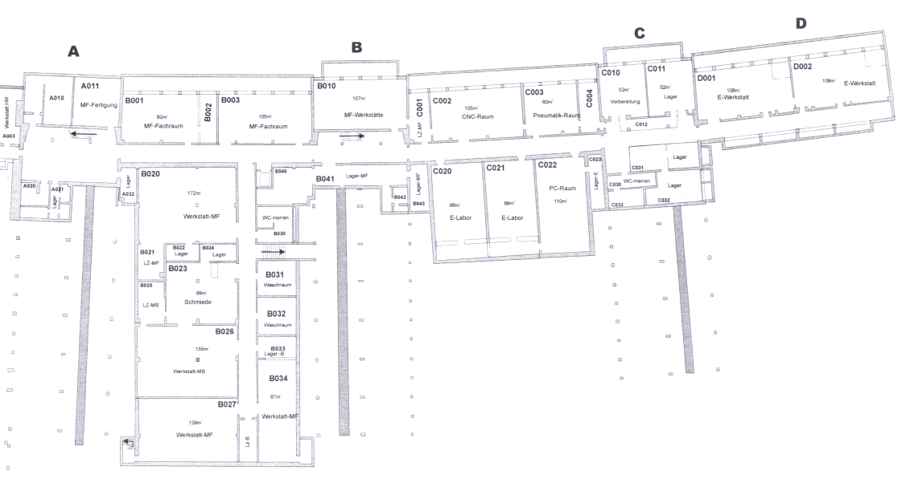

Plan 2 Erdgeschoss, Altbau Moltkestraße
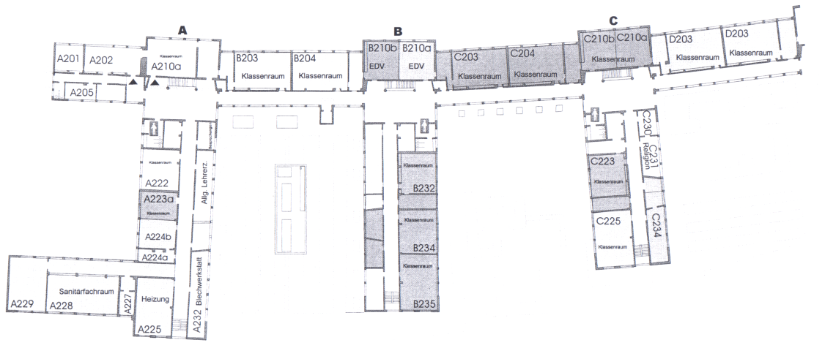
Plan 3 Obergeschoss, Altbau Moltkestraße
